AGENCIA DE SEGUROS PARA AUTOMÓVILES

JOSÉ MANUEL CHAVEZ PUCHE, EINER DE JESÚS MEDINA FERNÁNDEZ

PROYECTO DE AULA

ROBERTO CESAR MORALES ORTEGA

PROFESOR

UNIVERSIDAD DE LA COSTA (CUC)

FACULTAD DE INGENIERÍA

INGENIERÍA DE SISTEMAS

BARRANQUILLA

2018

TABLA DE CONTENIDO

INTRODUCCIÓN 3

OBJETIVO GENERAL 4

OBJETIVOS ESPECIFICOS 4

PLANTEAMIENTO DEL PROBLEMA 5

JUSTIFICACIÓN………………………………………………………………………………………………………………………………6

DISEÑO BD……………………………………………………………………………………………………………………………………..7

DESCRIPCION………………………………………………………………………………………………………………………………….8

DISEÑO APLICACIÓN……………………………………………………………………………………………………………………10

CONCLUSION…………..…………………………………………………………………………………………………………………15

BIBLIOGRAFIA……………………………………………………………………………………………………………………………..16

# INTRODUCCIÓN

La utilización de dispositivos móviles cada vez es más frecuente en la actualidad; ya que existen muchas aplicaciones a la mano que pueden facilitar muchas tareas. Las empresas utilizan su propio aplicativo móvil para brindar sus bienes y/o servicios; por ende, se realizará una aplicación para una agencia de seguros para automóviles.

En base a esto, en el siguiente trabajo se hablará acerca de la realización de un proyecto realizado para la asignatura de Desarrollo Móvil, donde se dará a conocer la implementación de componentes vistos en clases y algunos propuestos. Utilizando el IDE Android Studio para desarrollar toda la estructura de la aplicación y la plataforma Firebase que sirve para almacenar los datos del aplicativo en tiempo real.

# OBJETIVO GENERAL

# Desarrollar un aplicativo móvil para llevar el inventario de usuarios y pólizas de una agencia de seguros para automóviles.

# OBJETIVOS ESPECIFICOS

* Crear un diseño agradable y de fácil manejo para que una agencia realice las funcionalidades para consultas rápidas de usuarios y pólizas.

# Recopilar toda la información correspondiente a seguros para automóviles para el desarrollo del aplicativo.

* Implementar buenas prácticas para la estructuración de la aplicación para el entendimiento del código fuente.

# PLANTEAMIENTO DEL PROBLEMA

# Para muchas agencias de seguro de automóviles, se necesitan aplicativos móviles para fines importantes, uno de ellos es el registro y asignación de sus clientes; ya que esta información la mayoría de veces se guarda y administra desde una página web, lo que obliga al encargado de los registros tener un computador de mesa o portátil para realizar cualquier función. Entonces ¿Una Aplicación Móvil podrá ofrecer en cuanto a estructura y funcionamiento lo mismo que un software en la web?

JUSTIFICACÍÓN

La importancia del proyecto es para el buen manejo de los datos de una empresa de seguros, donde ellos puedan guardar consultar los datos de los usuarios y sus pólizas, también puedan ver las ganancias de cada persona y una forma rápida de saber el valor que le debe la persona a la empresa de agencia de seguro.

Por otra cumplir diferentes funcionales al igual que en muchas páginas de web ya que esta es una de las ventajas y más con la base de datos Firebase que está gratis en la actualidad. Manejar una agencia de seguros desde móvil, es menos costoso y el soporte que tiene es menos comparado con la página web Añadiéndole la seguridad y la facilidad de llevar el inventario.

DISEÑO BD

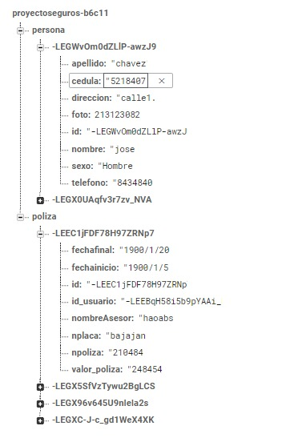

DESCRIPCIÓN APLICACIÓN

Para la aplicación se utilizó en la vista principal un **Bottom Navigation View** que está definido como: “es un nuevo patrón de navegación para aplicaciones Android que se sitúa en la parte inferior de la pantalla facilitando de esta manera la exploración y el cambio entre vistas de nivel superior con un solo toque.”[1]

Del lado izquierdo se mostrará una vista de los cálculos de una póliza con detalles del tipo de combustible, tipo de pago y la gama del vehículo; que al momento de registrar una cantidad válida mostrará la información dependiendo de las opciones elegidas.

Tabla Valores de cada detalle

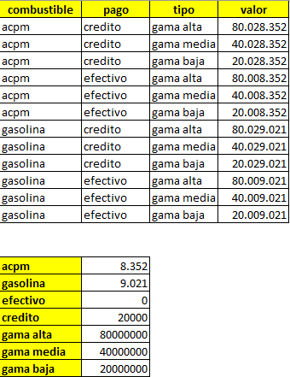

Del lado derecho se mostrará una breve información, y un botón que direccionará a la vista de seguros

En seguros se utilizó un **Listview** que es: “Es un grupo de vistas que muestra una lista de elementos desplazables. Los elementos de la lista se insertan automáticamente en la lista con un [Adapter](https://developer.android.com/reference/android/widget/Adapter.html?hl=es-419) que toma contenido de una fuente, como una matriz o consulta de base de datos, y convierte cada resultado en una vista que se dispone en la lista”.[2]

Acompañados de Cardview que está definido como “implementación que nos proporciona Google del elemento visual en forma de tarjetas de información que tanto utiliza en muchas de sus aplicaciones, entre ellas Google Now, quizá la que más ha ayudado a popularizar este componente.” [3]

Donde se muestra el listado de las vistas de: **Crear Usuario**, **Crear póliza por lista de usuarios**, **Consultar pólizas por usuarios** y **Ver todas las pólizas**.

Utilizamos Recyclerview que es “una versión más avanzada del tradicional ListView y lo que hace es mostrar datos cuyos elementos se van reciclando cuando ya no son visibles por el scroll de la lista, lo que mejora la performance en gran medida”.[4]

En la vista de **Crear Usuario,** tenemos atributos como el Nombre, Apellido, Cédula, Teléfono, Dirección y el tipo de Sexo. Por último, un botón de agregar para guardar el usuario.

En la vista de, **Crear póliza por lista de usuarios,** se carga la lista de los usuarios creados y al seleccionar alguno, entramos a una vista para crear póliza, en ella muestra el nombre y la cedula de la persona seleccionada y a su vez pide los atributos requeridos que son: Número de póliza, Número de placa, Fecha inicio, Fecha final, Nombre del asesor y el Costo de la póliza. Por último, el botón de agregar para el guardado de la póliza al usuario.

En la vista de, **Consultar pólizas por usuarios,** se carga la lista de los usuarios y al seleccionar alguno, carga una vista de las pólizas que han sido creada a ese usuario con sus respectivos detalles.

Para la vista de **Ver todas las pólizas,**  se carga el listado de las mismas y al seleccionar alguna se abrirá la vista de los detalles de esa póliza.

INTERFACES

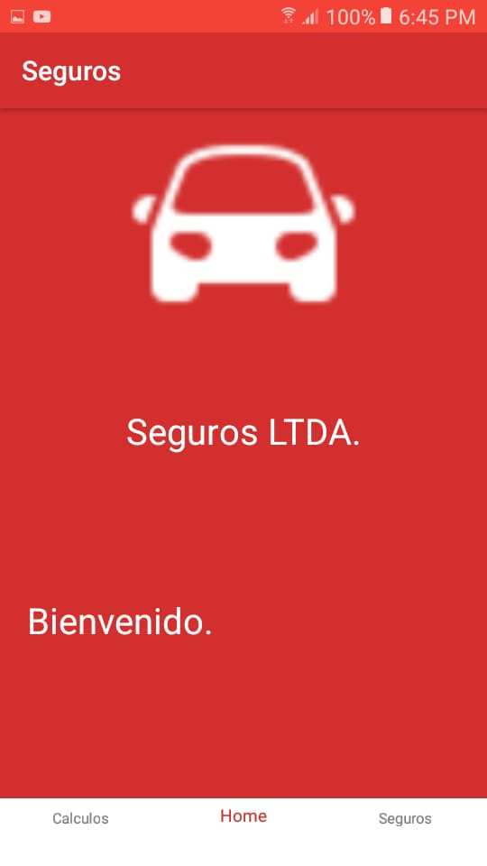

Gráfico 1 home de la App

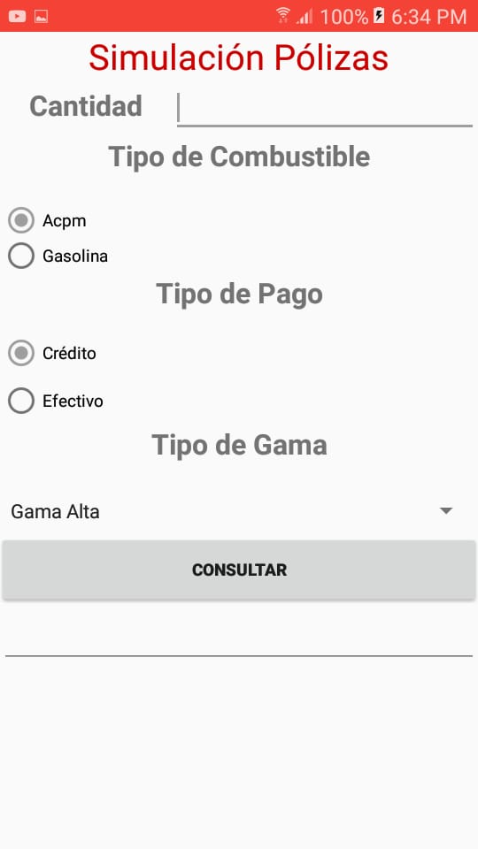

Gráfico 2 Simulación

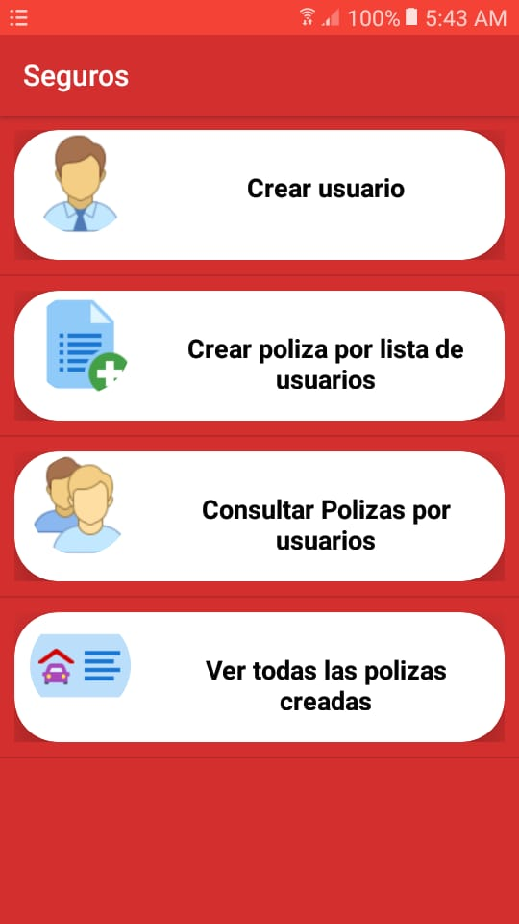

Grafico 3 Seguros lista de opciones

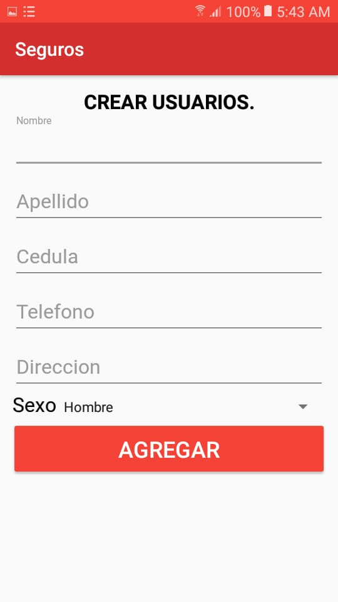

Gráfico 4 Creación de usuarios

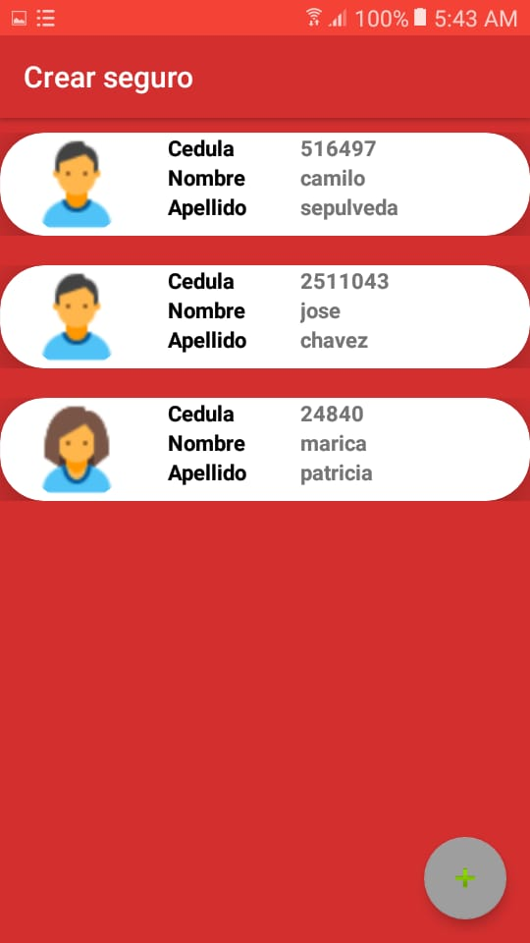

Gráfico 5 Lista de personas creadas, Crear sus polizas

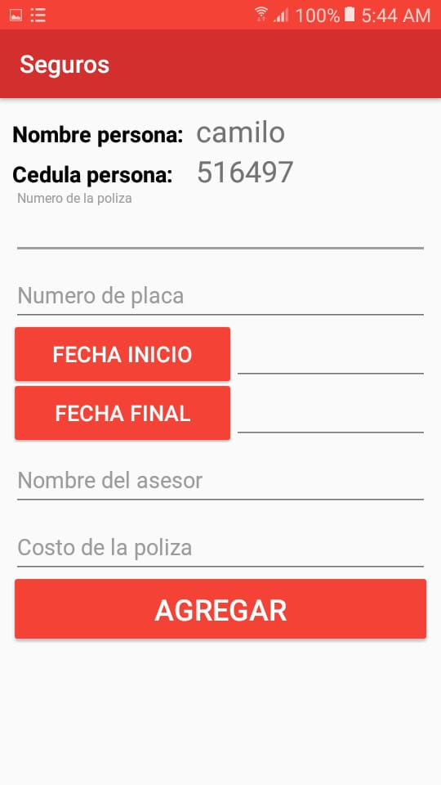

Gráfica 6 Crear pólizas por usuarios

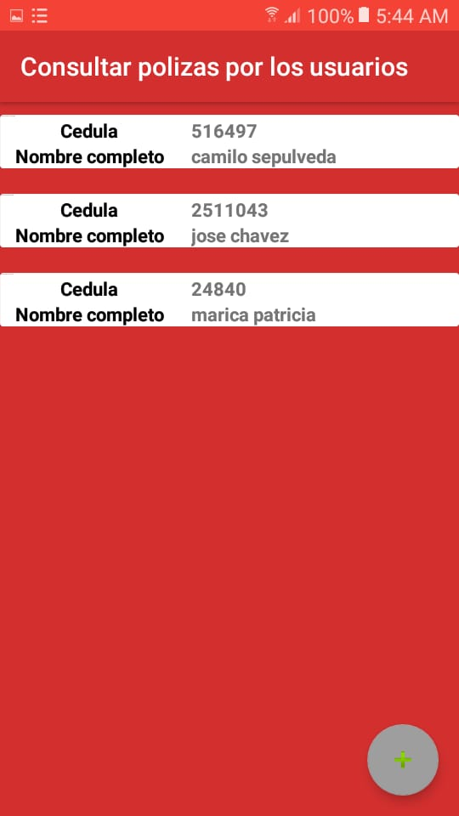

Gráfica 7 Consultar pólizas por usuarios

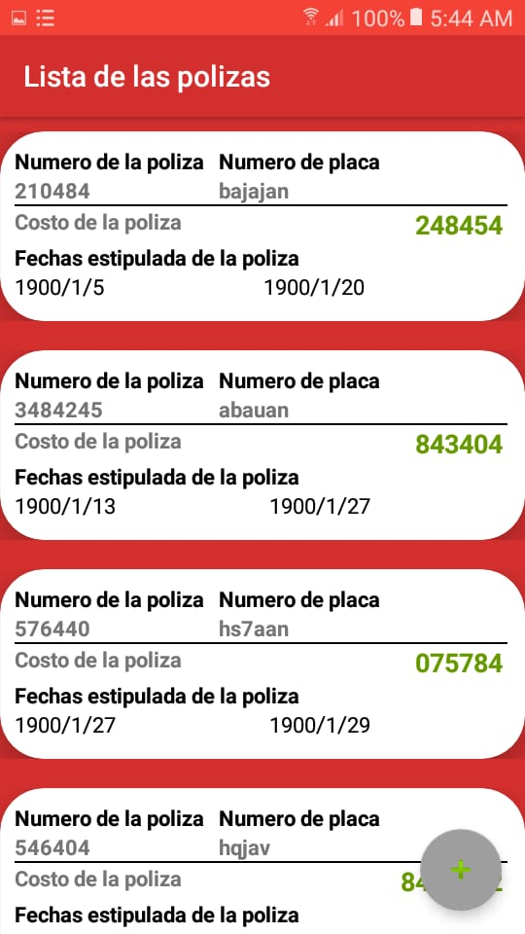

Gráfico 8 Lista de todas las pólizas creadas

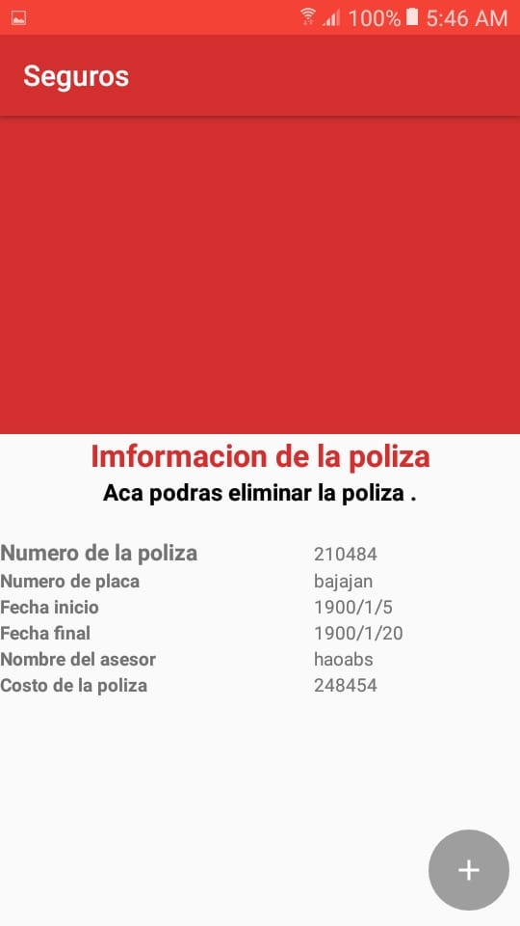

Grafica 9 Detalle de las pólizas para su eliminación

CONCLUSION

En conclusión, se realizó una aplicación para llevar el inventario de una agencia de seguros de automóviles con buen diseño y manejo, guardando las personas y pólizas en la base de datos de Firebase.

Se logró implementar componentes como Recyclerview personalizados, CardView, Listview, para el interactivo funcionamiento de la aplicación; ya que los manejos de estas mismas son implementados por muchas aplicaciones que se encuentran en el mercado y las que están en plan de desarrollo hasta el momento.

Los cálculos fueron exitosos en cuanto a funciones de consultas con otros detalles que tienen las pólizas de automóviles; conocer estos valores ayudaron a emplear más atributos para que la aplicación sea más robusta en cuanto estructura, diseño y manejo de la base de datos

# BIBLIOGRAFIA

[1] “Como implementar Bottom Navigation View en Android,” *Febrero 1, 2017*, 2017. [Online]. Available: http://bemobile.es/blog/2017/02/como-implementar-bottom-navigation-view-en-android/. [Accessed: 05-Jun-2018].

[2] developer android, “Vista de lista  |  Android Developers,” *Abril 25*, 2018. [Online]. Available: https://developer.android.com/guide/topics/ui/layout/listview?hl=es-419. [Accessed: 05-Jun-2018].

[3] Salvador Gómez Oliver, “Interfaz de usuario en Android: CardView | sgoliver.net,” *11 Marzo*, 2015. [Online]. Available: http://www.sgoliver.net/blog/interfaz-de-usuario-en-android-cardview/. [Accessed: 05-Jun-2018].

[4] Gustavo Peiretti, “Android RecyclerView ejemplo simple - Gustavo Peiretti.” [Online]. Available: http://gustavopeiretti.com/android-recyclerview-ejemplo-simple/. [Accessed: 05-Jun-2018].